«СОГЛАСОВАНО»
Начальник управления образования
администрации Касимовского муниципального района
____________ С.В. Феоктистова
«___»____________2019 г.
«СОГЛАСОВАНО»
Начальник ОГИБДД МО МВД России «Касимовский»
_________П.В. Поляков
«___»__________2019 г.

«УТВЕРЖДАЮ»
Заведующий
Сынтульским детским садом __________ Е.Н.Федулаева
«____» _________ 2019 г.

ПАСПОРТ
дорожной безопасности образовательного учреждения

Алешинский детский сад
филиал
Муниципального дошкольного образовательного учреждения
Сынтульского детского сада
Касимовского муниципального района
Рязанской области

2019 г.

- Общие сведения
Наименование ОУ Муниципальное дошкольное образовательное учреждение Сынтульский детский сад

Тип ОУ Бюджетное

Юридический адрес ОУ: 391338, Рязанская область Касимовский район п.Сынтул, ул. Школьная, д. 2а

Фактический адрес ОУ: 391338, Рязанская область, Касимовский район п.Сынтул, ул. Школьная, д. 2а

Руководители ОУ:
Заведующий Федулаева Евгения Николаевна тел. 4-83-01

Заместитель директора
по учебной работе ____________________________________

Старший воспитатель Пискарёва Наталья Юрьевна тел. 4-83-01

Ответственные работники
муниципального органа
образования ________________________ ______ __________
тел. _____________

Ответственные от
Госавтоинспекции Инспектор по пропаганде БДД Никонов Артем Александрович
тел. 2 – 26 – 66, 2 – 44 - 26
Ответственные работники
за мероприятия по профилактике
детского травматизма старший воспитатель Пискарёва Наталья Юрьевна, воспитатели дошкольных групп _______________________________
Руководитель или ответственный
работник дорожно-эксплуатационной
организации, осуществляющей
содержание УДС __ _________________ _________
(фамилия, имя, отчество) (телефон)
Руководитель или ответственный
работник дорожно-эксплуатационной
организации, осуществляющей
содержание ТСОДД ______ _____ ___________________________________
(фамилия, имя, отчество) (телефон)

Количество воспитанников _80_

Наличие уголка по БДД имеется ( на стене рекреации 1-го этажа, на территории детского сада)

Наличие класса по БДД не имеется

Наличие в образовательном учреждении методической литературы и наглядных пособий (краткий перечень) имеется (плакаты, фильмы, литература, видеоматериалы)

В каких группах проводятся занятия по БДД: дошкольные группы

Количество часов по БДД: __

В какой форме проводится обучение по БДД: в рамках основной образовательной деятельности, при организации режимных моментов (прогулок, экскурсий)

Наличие автогородка (площадки) по БДД не имеется

Наличие автобуса в ОУ не имеется
(при наличии автобуса)

Владелец автобуса нет

Время работы ОУ: ежедневно 6:30 – 18:30, выходные- суббота, воскресенье

Телефоны оперативных служб:
- единая дежурная диспетчерская служба (ЕДДС) – 4-48-80; 4-46-60; 2-43-82; мобильный – 8-910-501-69-26; 112 (звонок бесплатный);
- УФСБ России в г.Касимове по Рязанской области – 2-22-46;
- дежурная часть МО МВД РФ «Касимовский» - 2-24-18;
- отделение полиции п. Гусь-Железный – 4-60-02;

Содержание

- Общие сведения
- План-схемы ОУ

1) район расположения ОУ, пути движения транспортных средств и детей (воспитанников);

2) организация дорожного движения в непосредственной близости от образовательного учреждения с размещением соответствующих технических средств, маршруты движения детей и расположение парковочных мест;

3) маршруты движения организованных групп детей от ОУ к стадиону, парку или к спортивно-оздоровительному комплексу;

4) пути движения транспортных средств к местам разгрузки/погрузки и рекомендуемых безопасных путей передвижения детей по территории образовательного учреждения.

- Мероприятия по проведению проверок территории образовательного учреждения, подъездных путей и пешеходных переходов
- Мероприятия по обучению детей правилам дорожного движения «Правила дорожного движения детям»
- План-схема расположения Сынтульского детского сада и
путей движения транспортных средств и людей
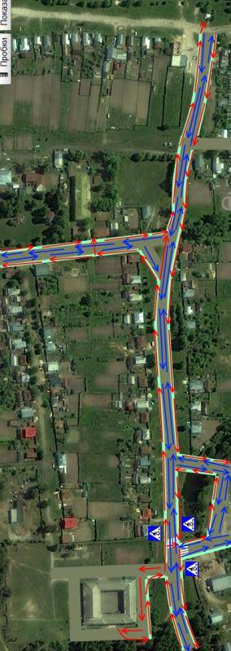

ПО



Условные обозначения: г.Рязань
г.Касимов

движение транспорта
движение людей
2.Схема организации дорожного движения в непосредственной близости
и по территории Сынтульского детского сада


Д
Е
Т
С
К
И
Й
С
А
Д

О
П
О

магазин

библиотека
дом

Условные обозначения:

Дорога

постройки на территории детского сада

движение людей (воспитанников и родителей)
движение транспорта

3.Маршруты движения организованных групп детей от ОУ к стадиону,
парку или спортивно-оздоровительному комплексу

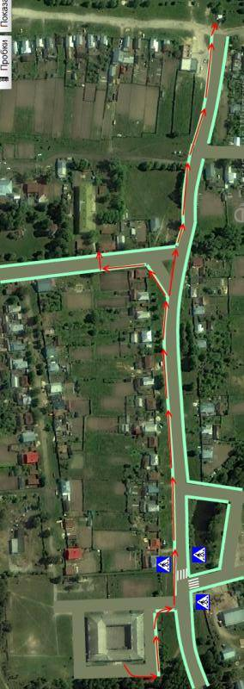

4.Пути движения транспортных средств к местам разгрузки/погрузки и
рекомендуемые пути передвижения детей по территории
образовательного учреждения

Д
Е
Т
С
К
И
Й
С
А
Д

магазин

библиотека
дом

Условные обозначения:

Дорога

постройки на территории детского сада

рекомендуемые пути движения людей (воспитанников и родителей)

движение транспорта

III. Мероприятия по проведению проверок территории образовательного учреждения, подъездных путей и пешеходных переходов

№ | Мероприятия | Срок | Ответственный
1. | Проверка безопасности подъездных путей | Ежемесячно | Заместитель заведующего по АХР
2. | Проверка безопасности территории детского сада | Ежедневно | Дворник
3. | Разработка план – схемы с безопасными маршрутами следования детей в детский сад и размещение в фойе и на стенде для родителей. | август | Старший воспитатель

